|  |  |
| --- | --- |
| **PFU-SAK NR. 037/13** | |
| **KLAGER:** | Anne–Marie Sæther Holland |
| **ADRESSE:** | Semsvegen 89, 3676 Notodden |
| **TELEFON:** |  |
| **PUBLIKASJON:** | Telen |
| **PUBLISERINGSDATO:** | 28.01.2013 |
| **STOFFOMRÅDE:** | Ulykke |
| **GENRE:** | Nyhetsartikkel (nett) |
| **SØKERSTIKKORD:** | Hensynet til pårørende |
| **REGISTRERT:** | 04.02.2013 |
| **BEHANDLET I SEKR.:** | 05.02.2013; bedt om materialet (artikkel, bilder og video)  14.02.2013; igangsettelse |
| **BEHANDLES I PFU:** | 30.04.2013 |
| **FERDIGBEHANDLET:** | 30.04.2013 |
| **BEHANDLINGSTID:** | 86 dager |
| **KLAGEGRUPPE:** | Privatperson |
| **PFU-KONKLUSJON:** | Brudd på god presseskikk |
| **HENVISNING VVPL.:** | 4.6 |
| **RETTSBEHANDLING:** |  |
| **OMTALE/ANONYM.:** |  |
| **MERKNADER:** | Parallellklage mot Varden (sak 035/13) og Telemarksavisa (sak 036/13). |

**SAMMENDRAG:**

**Telen** publiserte **mandag 28. januar 2013 (12:34)** en nyhetsartikkel på nett med tittelen **«Kvinne (78) omkom i husbrann i Heddal»\*** og dette bildet:

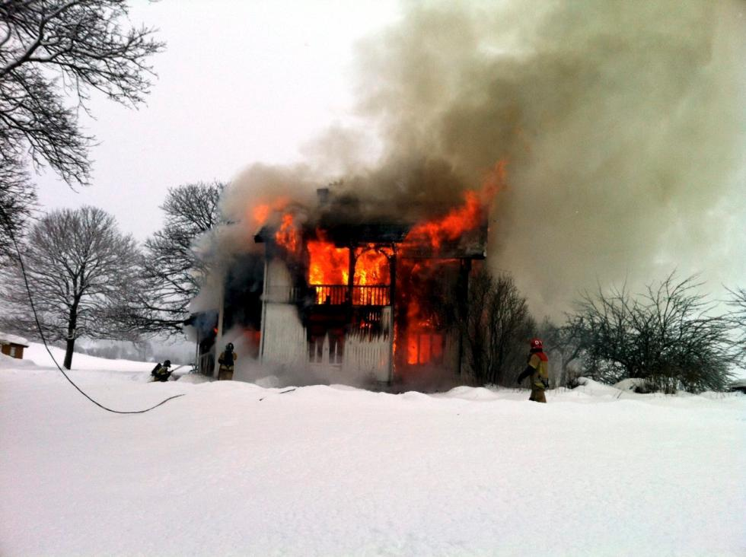

*\* Artikkelen ble løpende oppdatert (hadde en annen tittel først); sekr. anm.*

Ingressen:

**«Politiet bekrefter at en 78 år gammel kvinne omkom i en boligbrann i Stivivegen i**

**Heddal mandag formiddag.»**

Brødteksten:

**«Nødetatene fikk melding om brannen rundt 12.15, men innen**

**brannvesenet kom fram til stedet var huset er fullstendig overtent.**

**- Klokken 13.51 fikk vi tilbakemelding fra brannstedet at en 78 år**

**gammel dame som bodde i huset, er funnet omkommet. I følge**

**opplysninger vi har innhentet var der ikke flere personer i huset, sier**

**operasjonsleder Aadne Røilid i Telemark politidistrikt til Telen.**

**Brannsjef Stig Selbo forteller at det var et overtent hus som møtte de**

**første brannfolkene: - Da vår første bil kom fram brant det ut av vinduene fra flere steder både i 1. og 2. etasje, så dette må ha vært en eksplosjonsartet brann.**

**Både 1. og 2. etasje var i utgangspunktet en gammel tømre, så**

**flammene har fått godt tak. Vi forsøkte å slukke så godt vi kunne da det**

**var snakk om at det kunne være folk inne i huset, og fikk i tillegg til våre**

**egne biler også bistand med en tankbil fra Kongsberg brannvesen, sier**

**Selbo. - Årsaken til brannen er foreløpig ikke kjent. Politiet oppretter sak og**

**foretar videre teknisk og taktisk etterforskning, sier operasjonsleder**

**Røilid.»**

Artikkelen var illustrert med et bilde av det brennende huset. Flere videoer av brannen ble publisert. De to første videoene var tatt med mobilkamera og ble publisert ca. kl. 12:55. Klokken 13.45 ble en lengre redigert versjon publisert.

**KLAGEN:**

Klager er niesen til den av avdøde kvinnen. Hun skriver: «Jeg mener at journalister har plikt til å undersøke om liv har gått tapt og om de pårørende i så fall er varslet før ulykker og tragedier legges ut i offentligheten. Jeg mener at det bryter med god presseskikk jmf § 4.6. i Vær Varsom-plakaten.»

Klager hevder at bilder og video av brannen ble lagt direkte ut på nettet 15-20 minutter etter at brannen startet og før de nærmeste pårørende var varslet. Hun skriver: «Vi som pårørende visste at den 78 år gamle kvinnen som bodde i huset var syk og som regel hjemme, og fikk sjokk da vi så denne tragedien på pc skjermen. Vi mener at det er svært uetisk å stå inne på gårdstunet og filme hele brannforløpet på nært hold mens en kvinne brenner inne i huset. Jeg som pårørende har vært i kontakt med redaktørene i de tre nevnte aviser, lagt fram min sak og fått fjernet videoen i ettertid.»

**FORSØK PÅ MINNELIG ORDNING:**  
Partene har vært i kontakt i et forsøk på å komme fram til en minnelig ordning, uten at dette har lykkes dem.

**TILSVARSRUNDEN:**

**Telen** forstår at de påklagede videoene har vært belastende for pårørende. Det vises også til at videoen er fjernet i ettertid etter kontakt med klager.

Avisen opplyser videre at den ikke var kjent med at kvinnen befant seg i huset: «Det understrekes både av meg som ansvarlig for Telen og min nettredaktør i hans vedlegg at vi ikke på noe tidspunkt var klar over at kvinnen var hjemme.» Brannen ble varslet klokken 12.15, journalisten var på stedet 12.30 og video ble publisert 12.55. Opplysningen om at en person var omkommet, kom fra politiet klokken 13.50 (se vedlegg fra journalist på stedet).

Avisen skriver: «Det må understrekes at media aldri vil ha muligheten til å vurdere alle mulige forhold knyttet til konsekvens for mulige ulykkesofre og pårørende. Telen ønsker som en hovedregel å ta hensyn til pårørende som rammes av tragedier som dette. Likevel vil det være nødvendig i dagens medieverden å formidle hendelsesnyheter raskt. Jeg ser det som vanskelig å unngå denne belastningen for pårørende fordi medias rolle går på formidling av hendelser som faktisk også pågår. Om Telen ikke hadde vist video i dette tilfellet, vil det ha vært å avstå fra primæroppgaven til media. Som ansvarlig redaktør i Telen vil jeg mene det vil være et alvorlig anslag mot vår samfunnsoppgave om vi i slike og tilfeller av andre ulykker måtte ha ventet til alle pårørende var varslet om tragiske konsekvenser.»

Videre heter det: «I denne aktuelle situasjonen var det en del av den naturlige nyhetsformidlingen av en hendelsesnyhet som ulykker, branner, eksplosjoner og faktisk også krigshandlinger er. Det påhviler pressen en aktsomhetsgrad, men det vil være nødvendig med et forbud mot filming av hendelsesnyheter som nevnt ovenfor.»

Videre vises det til medieutviklingen: «Dagens tekniske muligheter åpner for en rask nyhetsformidling på nett i likhet med hva TV alltid har gjort og gjør. [...]

«Telen lever tett på lokalsamfunnet og en del av samfunnsoppdraget er å formidle nyhetene. Dagens digitale virkelighet og hverdag gjør sitt til at dette går raskere enn tidligere.»

Slik avisen ser det, er klagesaken av prinsipiell betydning og redaktøren skriver: «Jeg ber utvalget inngående drøfte konsekvensen av eventuelt medhold for klager. Norsk presse kan ikke bli satt i den situasjon at etisk forsvarlig nyhetsformidling ikke kan finne sted fordi pårørende kan bli gjort oppmerksom på at noe har rammet deres pårørende. Jeg understreker at vi ikke viste at det var mennesker i huset og at vi ikke identifiserte vedkommende før opplysninger ble gitt av politiet.»

Videre: «Det er også å bemerke at pressen ved føringer fra bedrifter, enkeltpersoner og organisasjoner i nyhetsformidlingen lett kan komme i den situasjon som internasjonal presse kom i ved terroranslaget i In Amedas hvor kildene var få med den konsekvens at pressen måtte benytte ubekreftede meldinger i langt større grad en hva vanlig er. Føringer, i dette tilfellet forsøkt lagt av pårørende i det som skal være en fri og uavhengig nyhetsformidling, vil skape en helt ny situasjon for pressen samlet sett. Jeg anser det som viktig å drøfte denne saken i sin fulle bredde.»

Journalisten på stedet skriver: «På tidspunktet da mobilvideoene ble sendt redaksjonen var det fortsatt usikkerhet hvorvidt kvinnen faktisk var hjemme. Det ble sagt at hun antakelig var hos legen fordi hun hadde en legetime på formiddagen den dagen. Siden kom en fra hjemmesykepleien til stedet og fortalte at hun hadde kjørt henne hjem igjen og at hun dermed antakelig befant seg inne i huset. Kl 13.51 varslet politiet på stedet at kvinnen var funnet død. Slike saker er vanskelige å jobbe med, for det er alltid noen personer som rammes ved at de mister hus, hjem eller som her at liv går tapt. Samtidig har vi som journalister en jobb å gjøre med nyhetsformidlig til våre lesere. Jeg forsøker alltid å etterleve §4.6 ved å trå varsomt, ikke stikke mikrofonen mot folk i sjokk eller filme fortvilede mennesker. På videoene er det derfor kun huset og brannmenn i aksjon som filmes. Vi har heller ikke på noe tidspunkt identifisert den omkomne ved navn, ei heller i ettertid av den tragiske brannen.»

**Klageren** mener det er stor forskjell på type ulykker og branner, og skriver**:** «Jeg mener at en tragisk brann der en eldre kvinne omkommer ikke har så stor nyhetsverdi at den må legges direkte ut på nettet, og en liten lokalavis bør vise enda større aktsomhet når det gjelder gjenkjennelighet. En video av et brennende hus på Notodden/Heddal er noe som de aller fleste vet hvor/hvem er, og i dette tilfellet før de nærmeste pårørende. Telen påstår at de ikke visste at det var et menneske inne i huset. Jeg vet at naboene kom til brannstedet med en gang og de visste at kvinnen som regel var hjemme, noe som også stemte.»

Klager har forståelse for at store hendelser og ulykker der mange mennesker er involvert har stor nyhetsverdi og at det er viktig å formidle dette umiddelbart, men skriver at «[d]enne saken hadde på ingen måte samme omfang og nyhetsverdi. Kvinnen som omkom var min tante, hun var barnløs og bodde rett i nærheten av min mor, vi hadde tett kontakt, det var naturlig at jeg hadde blitt underrettet før videoene lå på nettet. Jeg reagerer kraftig på at hele brannforløpet var filmet, og på en av videoene så jeg også at brannmannskapet var på baksiden av huset der min tante ble funnet omkommet inne på soverommet. At hun ble fraktet ut av huset ble ikke filmet, men på det tidspunktet visste "alle" at hun var omkommet. Politiet bekreftet dette på et mye seinere tidspunkt.»

Til slutt, skriver klager: «Jeg registrer at media er svært raske til å legge ut ulykker og tragedier på nettet, og media unnskylder seg med at slik er det blitt, og at de ha en plikt til dette, konkurranse media mellom osv. Men er dette en utvikling vi ønsker? Jeg trodde at vær-varsom-plakaten betydde at man faktisk skal være etisk i det man formidler, at man skal tenke på dem som eventuelt rammes. I denne saken der hele huset var overtent på få minutter, der det var kjent at et eldre, sykt menneske bodde alene, var sjansen stor for at ulykken hadde skjedd, og jeg kan ikke forstå at saken hadde så stor nyhetsverdi at den måtte formidles umiddelbart før vi visste omfanget. Redaktør i Telen ved Jens Marius Hammer, mener at denne saken kan skape presedens for all nyhetsformidling i Norge. Jeg mener det er forskjell på hvilken nyhetsverdi de ulike sakene i media har. Dette var ikke en viktig sak for offentligheten og jeg kan ikke se at denne klagen kan være med på å skape presedens for all nyhetsformidling i Norge.»

**Telen** har ikke hatt ytterligere kommentarer i saken.

**PRESSENS FAGLIGE UTVALG UTTALER:**

Klagen gjelder en nettartikkel i Telen om en brann i Telemark hvor en kvinne omkom.

Klager er den avdødes niese. Hun reagerer på at avisen publiserte et bilde og en video av det brennende huset før pårørende var varslet om brannen. Klager mener brannen ikke hadde så stor nyhetsverdi at bilder og video måtte legges ut så raskt. Det vises til at man ut i fra bildene forsto hvor det var og hvem det gjaldt.

Telen forstår at de påklagede videoene har vært belastende for pårørende. Det vises også til at videoene er fjernet etter kontakt med klager. Avisen opplyser at den ikke var klar over at det var noen inne i huset da bilder og video ble publisert. Telen peker på at konsekvenser av ulykker og branner ofte ikke vites før i ettertid, og avisen mener det er medienes oppgave å formidle hendelsesnyheter raskt, og mens de faktisk pågår. Det betyr at dekningen kan medføre en slik belastning for pårørende. Telen anfører at klagen er av prinsipiell betydning og kan skape konsekvenser for framtidig nyhetsformidling av hendelsesnyheter.

Pressens Faglige Utvalg er enig med Telen i at konsekvenser av ulykker og branner mange ganger først vil være kjent i etterkant, og at mediene selvfølgelig må kunne omtale en brann før pårørende er varslet (jmf. medienes rett til å informere). Når det er sagt, er det mange måter å omtale en slik hendelse på. Utvalget har gjentatte ganger uttalt at dekningen av ulykker må bygge på gjennomtenkte avveininger mellom hva slags informasjon publikum trenger, og hensynet til ofre og pårørende. Dette for å hindre at mennesker som allerede er hardt rammet skal bli påført ytterligere belastninger.

I det påklagede tilfellet publiserte Telen bilde og video av et brennende hus meget kort tid etter at brannen ble meldt, og før avisen hadde forsikret seg om at berørte var underrettet om hendelsen. Utvalget mener at bildene er geografisk identifiserbare og at bilde og video var publisert på et for tidlig tidspunkt. Det legges vekt på at dette ikke dreier seg om en brann i tett bebyggelse med mange berørte. Utvalget viser til punkt 4.6 i Vær Varsom-plakaten hvor det står: «Ta hensyn til hvordan omtale av ulykker og kriminalsaker kan virke på ofre og pårørende. Identifiser ikke omkomne eller savnede personer uten at de nærmeste pårørende er varslet. Vis hensyn overfor mennesker i sorg eller ubalanse.»

Telen har brutt god presseskikk.

Oslo, 30. april 2013

Line Noer Borrevik,

Håkon Borud, Øyvind Brigg, Marit Rein

Georg Apenes, Hadi Strømmen Lile, Amal Aden